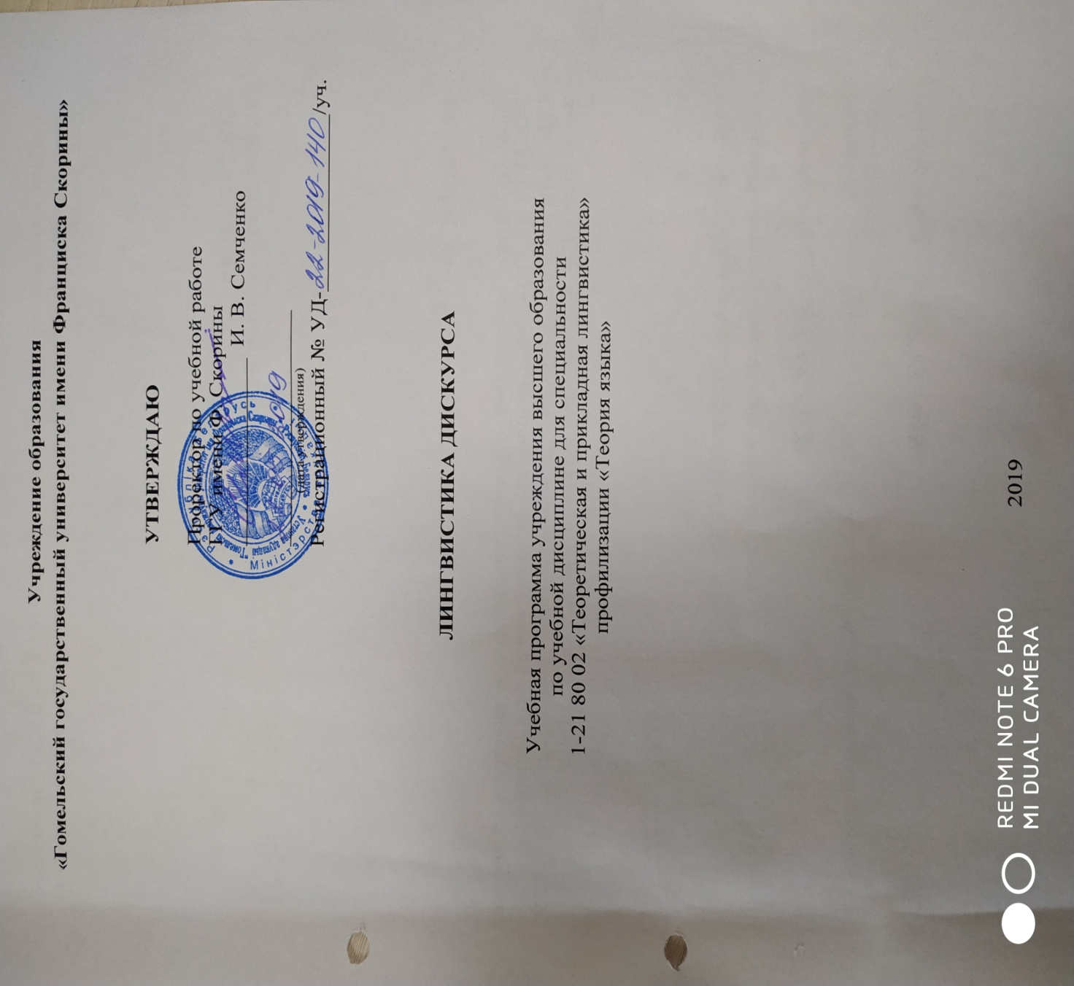

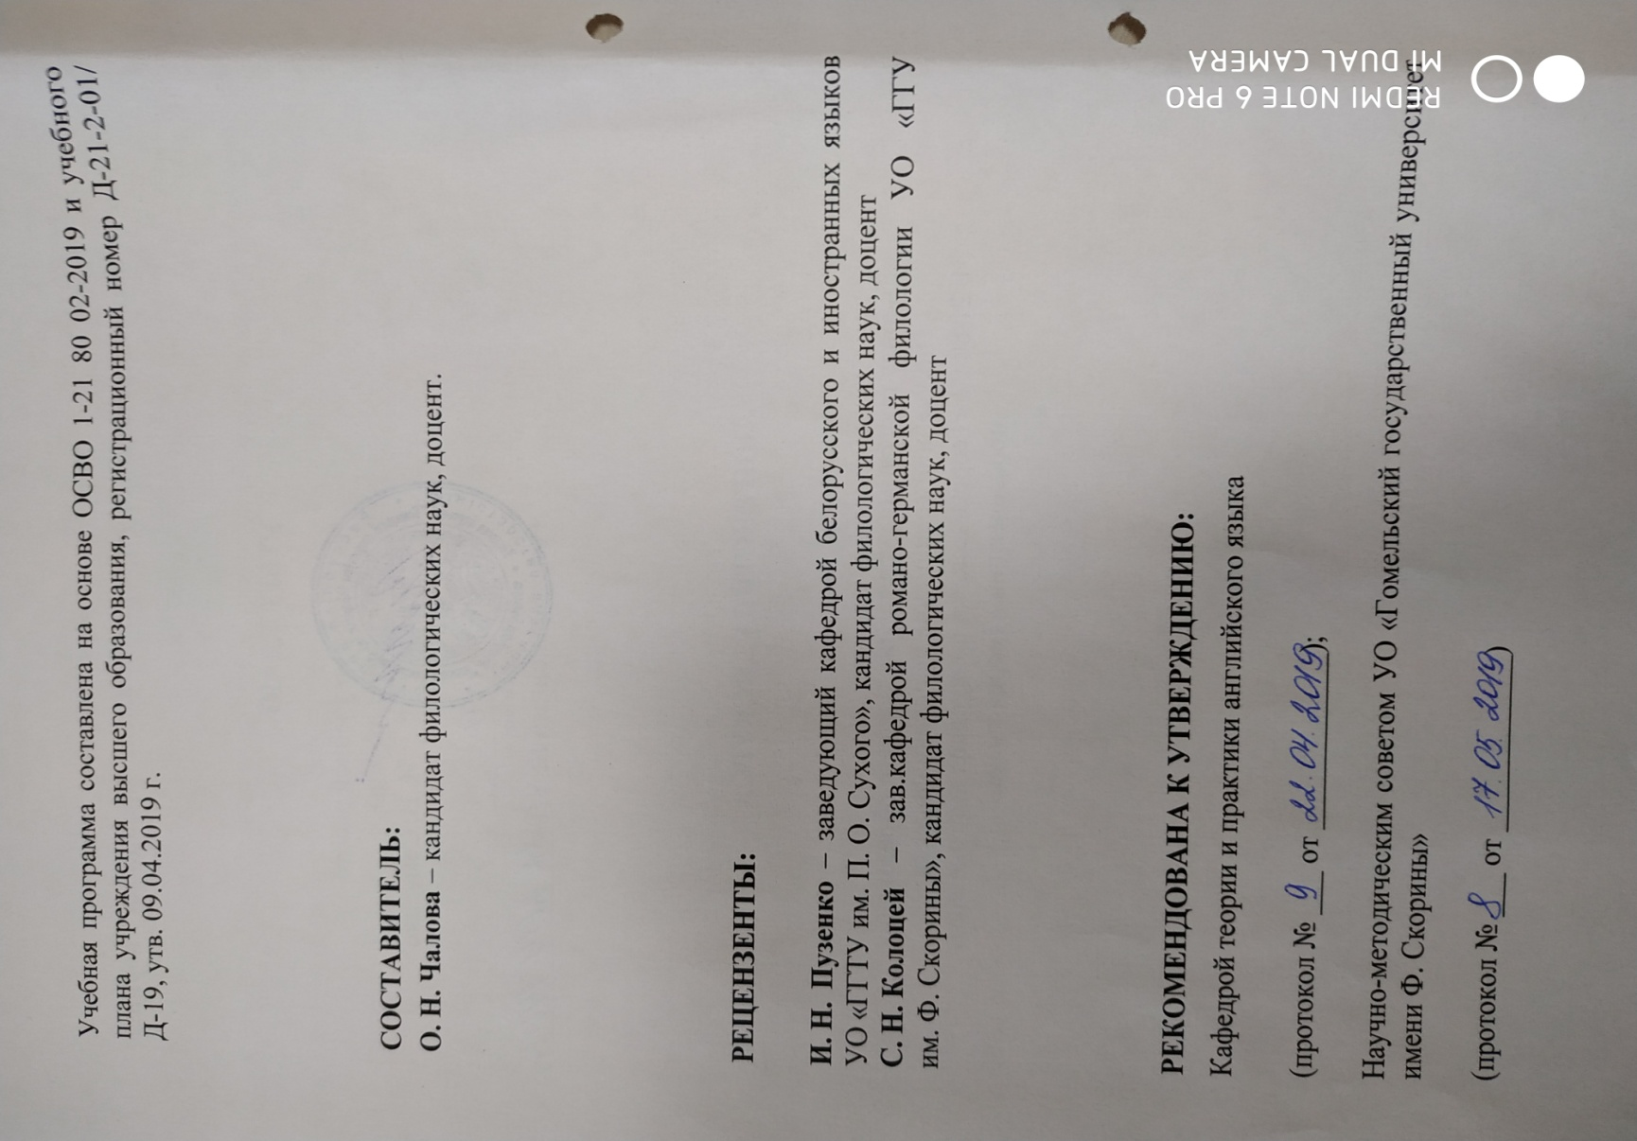

**Учреждение образования**

**«Гомельский государственный университет имени Франциска Скорины»**

**УТВЕРЖДАЮ**

Проректор по учебной работе

ГГУ имени Ф. Скорины

________________ И. В. Семченко

____________________

(дата утверждения)

Регистрационный № УД-_______________/уч.

**ЛИНГВИСТИКА ДИСКУРСА**

Учебная программа учреждения высшего образования

по учебной дисциплине для специальности

1-21 80 02 «Теоретическая и прикладная лингвистика»

профилизации «Теория языка»

2019

Учебная программа составлена на основе ОСВО 1-21 80 02-2019 и учебного плана учреждения высшего образования, регистрационный номер Д-21-2-01/ Д-19, утв. 09.04.2019 г.

**Составитель:**

**О. Н. Чалова** – кандидат филологических наук, доцент.

**РЕЦЕНЗЕНТЫ:**

**И. Н. Пузенко** – заведующий кафедрой белорусского и иностранных языков УО «ГГТУ им. П. О. Сухого», кандидат филологических наук, доцент

**С. Н. Колоцей** – зав.кафедрой романо-германской филологии УО «ГГУ им.Ф. Скорины», кандидат филологических наук, доцент

**РЕКОМЕНДОВАНА К УТВЕРЖДЕНИЮ:**

Кафедрой теории и практики английского языка

(протокол № ___ от ____________);

Научно-методическим советом УО «Гомельский государственный университет имени Ф. Скорины»

(протокол № ___ от ____________)

**ПОЯСНИТЕЛЬНАЯ ЗАПИСКА**

Изучение дисциплины компонента учреждения высшего образования «Лингвистика дискурса» предусмотрено учебным планом магистерской подготовки в УО «Гомельский государственный университет имени Франциска Скорины» по специальности 1-21 80 02 «Теоретическая и прикладная лингвистика».

Учебная программа составлена с учетом ориентированности современного учебного процесса на реализацию компетентностного подхода к подготовке специалистов второй ступени высшего образования (магистратура), а также с учетом современной концепции организации магистерской подготовки по специальности 1-21 80 02 «Теоретическая и прикладная лингвистика» и современной концепции организации самостоятельной работы магистрантов.

***Целью*** изучения данной дисциплины является формирование научного представления магистрантов об организации и функционировании дискурса как объекта лингвистики и о дискурсивном анализе как методе лингвистического исследования.

Основными ***задачами*** данного курса являются:

- формирование у магистрантов соответствующей понятийно-терминологической базы;

- ознакомление магистрантов с проблематикой, целями и методологией дискурсивного анализа, тенденциях его развития; аспектами функционирования интерактивных единиц дискурса, его тактико-стратегической составляющей и др.;

- обеспечение применения полученных лингвистических знаний в процессе подготовки магистерских диссертаций.

В результате изучения дисциплины «Лингвистика дискурса» специалист должен:

***Знать:***

- междисциплинарные связи, источники возникновения дискурсивного анализа; объект, предмет, цели, задачи и методы дискурсивного анализа; а также место, занимаемое дискурс-анализом в системе лингвистических дисциплин на данном этапе;

- композиционную структуру дискурса с позиций разных дискурсивных теорий и методик анализа; семантическую организацию дискурса, ее основные компоненты; категории дискурса; коммуникативную и метакоммуникативную составляющие научного, учебного и некоторых других типов дискурса и их разновидностей;

- различия между понятием дискурса и смежными понятиями, в частности функционального стиля, текста, речи и проч.

***Уметь:***

- ориентироваться в подходах и аспектах дискурс-анализа и осмысленно выбирать исследовательский ракурс, отвечающий научным интересам магистрантов при написании магистерских диссертаций;

-  работать с различными видами и типами дискурсов; владеть технологиями сегментации дискурса, приемами интерпретации общего смысла дискурса и его отдельных сегментов;

- самостоятельно проводить теоретический анализ предлагаемых в дискурсивном анализе точек зрения и подходов, а также самостоятельно анализировать тактико-стратегический, речеактовый, категориальный и др. уровни дискурса в процессе подготовки магистерских диссертаций.

Изучение дисциплины «Лингвистика дискурса» предполагает овладение следующими ***компетенциями***:

- СК-1 – уметь квалифицированно интерпретировать различные типы текстов, различающиеся по целеустановке, жаровой и стилистической принадлежности;

- СК-3 – уметь анализировать механизмы и результаты взаимодействия современных социокультурных процессов и языковых структур.

На изучение учебной дисциплины «Лингвистика дискурса» отводится 90 часов, в том числе 3 зачетные единицы, 32 аудиторных часа, из которых 18 часов являются лекционными занятиями, в том числе 2 часа УСР и 14 часов – семинарские занятия. Дисциплина изучается в первом семестре. Форма отчетности – экзамен.

Дисциплина «Лингвистика дискурса» состоит из трех разделов:

1) «Дискурс как объект лингвистики»;

2) «Структура, семантика и прагматика дискурса»;

3) «Типология дискурса».

Изучение разделов завершается итоговыми опросами, тестовыми заданиями и защитой рефератов по предложенной тематике с целью проверки усвоения изученного материала. Самостоятельное изучение данной дисциплины предполагает самостоятельное усвоение материала по вопросам такого типа дискурса, как учебный и предусматривает рассмотрение аспектов жанровой организации и компонентов учебного дискурса, его тактико-стратегической и речеактовой структуры, а также лингвокультурологических особенностей.

СОДЕРЖАНИЕ УЧЕБНОГО МАТЕРИАЛА

РАЗДЕЛ 1 Дискурс как объект лингвистики

Тема 1.1 Понятие дискурса: объем и трактовки

Определение дискурса. Компоненты дискурса (участники, хронотоп, цели, ценности, стратегии, прецедентные тексты, дискурсивные формулы и проч.). Лингвистические подходы к изучению дискурса. Соотношение понятия «дискурс» со смежными лингвистическими понятиями: «текст», «коммуникация», «речь», «функциональный стиль» и др.

РАЗДЕЛ 2 Структура, семантика и прагматика дискурса

Тема 2.1 Композиционно-интеракционные единицы дискурса

Речевой акт, коммуникативный ход и репликовый шаг. Речевой акт (структура речевого акта – локуция, иллокуция, перлокуция); прямые и косвенные речевые акты; классификация речевых актов.

Тема 2.2 Смысл в дискурсе

Семантические компоненты дискурса. Пропозиция, референция, экспликатура, импликатура, пресуппозиция и др.

Тема 2.3 Категории дискурса

Формально-структурные категории дискурса (когезия, когерентность и др.). Стилистические (жанрово-стилистические) категории дискурса. Семантико-прагматические категории дискурса (информативность, модальность, диалогичность – адресатность, авторизация и интертекстуальность).

Тема 2.4 Стратегии и тактики дискурса

Понятие коммуникативной стратегии. Уровни реализации коммуникативной стратегии (речевая тактика, коммуникативный прием, коммуникативный ход). Типология коммуникативных стратегий: основные (семантические) и вспомогательные (прагматические, диалоговые и риторические).

РАЗДЕЛ 3 Типология дискурса

Тема 3.1 Типы дискурса

Критерии типологизации (по статусно-ролевым отношениям, по сфере общения, по форме реализации и др.). Институциональный (рекламный, политический, юридический, медийный, научный и проч.) и неинституциональный (художественный и обыденно-разговорный) дискурс. Признаки и разновидности.

Тема 3.2 Лингвистика научного дискурса

Компоненты научного дискурса. Жанры научного дискурса. Основные признаки и категории. Коммуникативная и метакоммуникативная составляющие научного дискурса. Национально-культурная специфика.

Тема 3.3 Специфика учебного дискурса

Учебный дискурс и его жанры. Компоненты учебного дискурса. Категориальный, тактико-стратегический и речеактовый уровни. Лингвокультурологические особенности.

Тема 3.4 Интернет-дискурс и его разновидности

Проблема определения Интернет-дискурса. Дискурсивное пространство Интернет: основные дифференциальные признаки. Персональные и институциональные жанры интернет-дискурса.

**ИНФОРМАЦИОННО-МЕТОДИЧЕСКАЯ ЧАСТЬ**

*Примерный перечень семинаров*

1. Понятие дискурса: объем и трактовки.
2. Композиционно-интеракционные единицы дискурса.
3. Смысл в дискурсе.
4. Категории дискурса.
5. Стратегии и тактики дискурса.
6. Типы дискурса.
7. Лингвистика научного дискурса.
8. Специфика учебного дискурса.
9. Интернет-дискурс и его разновидности.

*Рекомендуемые формы контроля знаний*

1. Реферативные работы .

2. Устные доклады.

3. Тесты.

*Рекомендуемые темы тестов*

1. Композиционно-интеракционные единицы дискурса.

2. Стратегии и тактики дискурса.

3. Лингвистика научного дискурса.

*Рекомендуемые темы реферативных работ*

1. Соотношение понятий «дискурс» и «текст».

2. Соотношение понятий «дискурс» и «функциональный стиль».

3. Теория речевых актов.

4. Стратегии и тактики политического дискурса.

5. Диалогичность как интегративная категория дискурса.

6. Жанры рекламного дискурса.

7. Компоненты юридического дискурса.

8. Компьютерный, сетевой, виртуальный и Интернет-дискурс – сопоставление понятий.

9. Прагмалингвистические типы дискурса (юмористический дискурс, дискурс моды, кулинарный дискурс и др.).

10. Актуальное состояние жанровой системы медийного дискурса (дискурса СМИ).

*Рекомендуемые вопросы к экзамену*

1. Понятие дискурса в лингвистике.

2. Соотношение понятий «дискурс», «текст», «коммуникация», «речь», «функциональный стиль» и др.

3. Типы дискурса. Критерии классификации.

3. Институциональный и неинституциональный дискурс. Признаки и разновидности.

5. Компоненты дискурса (участники, хронотоп, цели, ценности, стратегии, прецедентные тексты, дискурсивные формулы и проч.).

6. Компоненты педагогического дискурса (участники, хронотоп, цели, ценности, стратегии, прецедентные тексты, дискурсивные формулы и проч.).

7. Компоненты политического дискурса (участники, хронотоп, цели, ценности, стратегии, прецедентные тексты, дискурсивные формулы и проч.).

8. Лингвистические подходы к изучению дискурса.

9. Базовые коммуникативные и структурные единицы дискурса (речевой акт, коммуникативный ход, диалогическое единство и репликовый шаг).

10. Типология речевых актов.

11. Структура речевого акта – локуция, иллокуция, перлокуция. Компоненты иллокуции.

12. Классификация речевых актов (по коммуникативной цели).

13. Прямые и косвенные речевые акты. Перформативы. Понятие иллокутивного самоубийства.

14. Понятие коммуникативной неудачи. Типология коммуникативных неудач.

15. Смысл в дискурсе. Пропозиция и референция как компоненты смысла.

16. Смысл в дискурсе. Экспликатура, импликатура, пресуппозиция как компоненты смысла.

17. Понятие «категория дискурса». Виды дискурсивных категорий.

18. Формально-структурные категории дискурса (когезия, когерентность, целостность и др.).

19. Стилистические (жанрово-стилистические) категории дискурса.

20. Семантико-прагматические категории научного дискурса (модальность, информативность, диалогичность).

21. Диалогичность как комплексная категория дискурса.

22. Понятия «коммуникативная стратегия» и «коммуникативная тактика».

23. Типы коммуникативных стратегий: основные (семантико-прагматические) и вспомогательные (организационные).

24. Стратегии и тактики педагогического дискурса.

25. Понятие метакоммуникации. Функции метаречевых действий.

*Рекомендуемая литература*

**Основная**

1. Карасик, В. И. Языковой круг: личность, концепты, дискурс / В. И. Карасик. – Волгоград : Перемена, 2002. – 477 с.

2. Карасик, В. И. О типах дискурса / В. И. Карасик // Языковая личность: институциональный и персональный дискурс: сб. науч. тр.; под ред. В. И. Карасика, Г. Г. Слышкина. – Волгоград: Перемена, 2000. – С. 5–20.

3. Макаров, М. Л. Основы теории дискурса / М. Л. Макаров. – М. : Гнозис, 2003. – 276 c.

4. Чернявская, В. Е. Лингвистика текста. Лингвистика дискурса : учеб. пособие / В.Е. Чернявская. – М. : Флинта : Наука, 2013. – 208 с.

**Дополнительная**

5. Алефиренко, Н. Ф. Текст и дискурс : учебное пособие / Н. Ф. Алефиренко. – М. : ФЛИНТА, 2013. – 233 с.

6. Баркович, А. А. Интернет-дискурс: компьютерно-опосредованная коммуникация: учебное пособие по интернет-лингвистике / А. А. Баркович. – 4‑е. – М.: ФЛИНТА: Наука, 2017. – 288 с.

7. Ван Дейк, Т. А. Язык. Познание. Коммуникация / Т. А.Ван Дейк; пер. с англ. под ред. В. И. Герасимова; сост. В. В. Петрова; вступ. ст. Ю. Н. Караулова, В.В.Петрова. - 2-е изд. - М.: ЛЕНАНД, 2015. - 310 с.

8. Голев, Д. Н. Взаимодействие научного и учебного дискурсов в аспекте коммуникативных стратегий и тактик / Н. Д. Голев, О. С. Григорьева // Экология языка и коммуникативная практика. – 2017. – № 1. – С. 64–87.

9. Иссерс, О. С. Речевое воздействие: учебное пособие / О. С. Иссерс. – 2-е изд. – М. : Флинта: Наука, 2011. – 224 с.

10. Иссерс, О. С. Дискурсивные практики нашего времени / О. С. Иссерс. – Изд. 2-е, испр. – М.: ЛЕНАНД, 2015. – 272 с.

11. Коноваленко, М. Ю. Теория коммуникации / М. Ю. Коноваленко, В. А. Коноваленко. – М.: Юрайт, 2012. – 415 с.

12. Прохоров, Ю. Е. Действительность. Текст. Дискурс : учебное пособие / Ю. Е. Прохоров. – 4-е изд., стереотип. – М. : Флинта, 2011. – 224 с.

13. Границы жанра: текст и дискурс / И. М. Басовец [и др.] ; под общ. ред. Е. В. Сажиной ; Гомельский гос. ун-т им. Ф. Скорины. – Гомель : ГГУ им. Ф. Скорины, 2019. – 188 с.

14. Baker, P. Key terms in discourse analysis / P. Baker, E. Sibonile. – London – New York : Continuum International Publishing Group, 2011. – 234 p.

15. Clough, N. Analysing discourse : textual analysis for social research / N. Clough. – London – New York : Routledge, 2003. – 270 p.

16. Bavelas, J. Discourse Analysis / J. Bavelas, Ch. Kenwood, B. Philips // handbook of interpersonal communication – 3rd ed. – California, 2007. – Pp. 102– 129.

**УЧЕБНО-МЕТОДИЧЕСКАЯ КАРТА**

Лингвистика дискурса

|  |  |  |
| --- | --- | --- |
|  | | |
| **Номер раздела, темы, занятия** | **Название раздела, темы, занятия;**  **перечень изучаемых вопросов** | **Количество аудиторных**  **часов** | | | |  |  |  |
| **Литература** | **Формы**  **контроля**  **знаний** | | |
| **лекции** | **семинарские**  **занятия** | **практические**  **занятия** | **Количество часов УСР** |
| 1 | 2 | 3 | 4 | 5 | 6 | 7 | 8 | | |
| **1** | **Дискурс как объект лингвистики (4 ч.)** | **2** | **2** |  |  |  |  | | |
| *1.1* | *Понятие дискурса: объем и трактовки (4 ч.)* | *2* | *2* |  |  |  |  | | |
| 1.1.1. | 1. Определение дискурса. Компоненты дискурса (участники, хронотоп, цели, ценности, стратегии, прецедентные тексты, дискурсивные формулы и проч.). Лингвистические подходы к изучению дискурса.  2. Соотношение понятия «дискурс» со смежными лингвистическими понятиями: «текст», «коммуникация», «речь», «функциональный стиль» и др. | 2 | 2 |  |  | [3] [4]  [5] [7]  [12] [16] | Групповое обсуждение, фронтальный опрос | | |
| **2** | **Структура, семантика и прагматика дискурса (14 ч.)** | **8** | **8** |  |  |  |  | | |
| *2.1* | *Композиционно-интеракционные единицы дискурса (4 ч.)* | *2* | *2* |  |  |  |  | | |
| 2.1.1 | 1. Речевой акт, коммуникативный ход и репликовый шаг.  2. Речевой акт (структура речевого акта – локуция, иллокуция, перлокуция); прямые и косвенные речевые акты; классификация речевых актов. | 2 | 2 |  |  | [3] [11] | Групповое обсуждение, тестовое задание | | |
| *2.2* | *Смысл в дискурсе (4 ч.)* | *2* | *2* |  |  |  |  | | |
| 2.2.1 | 1. Семантические компоненты дискурса.  2. Пропозиция, референция, экспликатура, импликатура, пресуппозиция и др. | 2 | 2 |  |  | [3] | Дискуссия | | |
| *2.3* | *Категории дискурса (2 ч.)* | *2* | *2* |  |  |  |  | | |
| 2.3.1 | 1. Формально-структурные категории дискурса (когезия, когерентность и др.).  2. Стилистические (жанрово-стилистические) категории дискурса.  3. Семантико-прагматические категории дискурса (информативность, модальность, диалогичность – адресатность, авторизация и интертекстуальность). | 2 | 2 |  |  | [3] [14]  [15] | Групповое обсуждение, тестовое задание | | |
| *2.4* | *Стратегии и тактики дискурса (4 ч.)* | *2* | *2* |  |  |  |  | | |
| 2.4.1 | 1 Понятие коммуникативной стратегии. Уровни реализации коммуникативной стратегии (речевая тактика, коммуникативный прием, коммуникативный ход).  2 Типология коммуникативных стратегий: основные (семантические) и вспомогательные (прагматические, диалоговые и риторические). | 2 | 2 |  |  | [3] [9] | Дискуссия, тестовое задание | | |
| **3** | **Типология дискурса (12 ч.)** | **6** | **4** |  | **2** |  |  | | |
| *3.1* | *Типы дискурса (4 ч.)* | *2* | *2* |  |  |  |  | | |
| 3.1.1 | 1. Критерии типологизации (по статусно-ролевым отношениям, по сфере общения, по форме реализации и др.).  2. Институциональный (рекламный, политический, юридический, медийный, научный и проч.) и неинституциональный (художественный и обыденно-разговорный) дискурс. Признаки и разновидности. | 2 | 2 |  |  | [1] [2] [5] [10] [12] | Презентация проектов | | |
| *3.2* | *Лингвистика научного дискурса* | *2* | *2* |  |  |  |  | | |
| 3.2.1 | 1. Компоненты научного дискурса. Жанры научного дискурса. Основные признаки и категории.  2. Коммуникативная и метакоммуникативная составляющие научного дискурса.  3. Национально-культурная специфика. | 2 | 2 |  |  | [1] [2] [8] | Групповое обсуждение, тестовое задание | | |
| *3.3* | *Специфика учебного дискурса* |  |  |  | *2* |  |  | | |
| 3.3.1 | 1. Учебный дискурс и его жанры. Компоненты учебного дискурса.  2. Категориальный, тактико-стратегический и речеактовый уровни.  3. Лингвокультурологические особенности. |  |  |  | 2 | [1] [2] [8] | Защита рефератов | | |
| *3.4* | *Интернет-дискурс и его разновидности* |  |  |  |  |  |  | | |
| 3.4.1 | 1 Проблема определения Интернет-дискурса. Дискурсивное пространство Интернет: основные дифференциальные признаки.  2 Персональные и институциональные жанры интернет-дискурса. | 2 |  |  |  | [6] |  | | |
|  | Всего по дисциплине: | **16** | **14** |  | **2** |  | **экзамен** | | |

ПРОТотокол согласования учебной программы по дисциплине «Лингвистика дискурса» специальности другими дисциплинами специальности

|  |  |  |
| --- | --- | --- |
| Название дисциплины, специальности которой требуется согласование | Предложения об изменениях в содержании учебной программы по изучаемой учебной дисциплине | Решение, принятое кафедрой (с указанием даты и номера протокола) |
|  |  | Рекомендовать к утверждению учебную программу в представленном варианте протокол №__ от __ ____ 20 |
|  |  |  |
|  |  |  |

дополнения и изменения к учебной программе

по изучаемой учебной дисциплине

на ___/____ учебный год

|  |  |  |
| --- | --- | --- |
| №№  п/п | Дополнения и изменения | Основание |
|  |  |  |

Учебная программа пересмотрена и одобрена на заседании кафедры теории и практики английского языка (протокол № ____ от __________ 20___ г.)

Заведующий кафедрой ___________________ Л. И. Богатикова

к.п.н., доцент

утверждаю

Декан факультета иностранных языков

УО «ГГУ им. Ф. Скорины»

к.ф.н., доцент ___________________Е. В. Сажина

**ПРИМЕРНЫЙ ТЕМАТИЧЕСКИЙ ПЛАН**

|  |  |  |  |  |  |  |
| --- | --- | --- | --- | --- | --- | --- |
| №  пп | Наименование темы | Лек-  ции | Практические | Се-  ми-  нар. | УСР | Всего |
| 1.1 | Понятие дискурса: объем и трактовки. | 2 |  | 2 |  | 4 |
| 1.2 | Композиционно-интеракционные единицы дискурса. | 2 |  | 2 |  | 4 |
| 1.3 | Смысл в дискурсе. | 2 |  | 2 |  | 4 |
| 1.4 | Категории дискурса. | 2 |  | 2 |  | 4 |
| 1.5 | Стратегии и тактики дискурса. | 2 |  | 2 |  | 4 |
| 1.6 | Типы дискурса. | 2 |  | 2 |  | 4 |
| 1.7 | Лингвистика научного дискурса. | 2 |  | 2 |  | 4 |
| 1.8 | Специфика учебного дискурса. |  |  |  | 2 | 2 |
| 1.9 | Интернет-дискурс и его разновидности. | 2 |  |  |  | 2 |
| **Всего часов:** | | **16** |  | **14** | **2** | **32** |